Пресс-релиз для СМИ
В Уфе пройдёт юбилейный «Альфа День 1000 велосипедистов — 2026» в новом двухдневном формате
30–31 мая 2026 года в Уфе состоится одно из крупнейших городских событий в сфере массового спорта — «Альфа День 1000 велосипедистов». В 2026 году мероприятие пройдёт в 15-й раз и будет реализовано при поддержке “Альфа-Банка”.
День 1000 велосипедистов — это ежегодный городской велопраздник, который объединяет десятки тысяч участников: любителей активного образа жизни, семьи с детьми, представителей велосообщества и горожан. Проект направлен на развитие велокультуры, популяризацию экологичных видов передвижения и формирование комфортной городской среды.
В юбилейный год мероприятие впервые пройдёт в статусе всероссийского, при поддержке Федерации велосипедного спорта России, и будет реализовано в двухдневном формате.
Центральной площадкой станет площадь им. Ленина, где развернётся велофестиваль с насыщенной программой для всей семьи. Одним из ключевых элементов фестиваля станет детская программа «Велодетство», включающая активности для юных участников от 3 до 12 лет и их родителей. В программу события также войдут:
- любительская спортивная велогонка «Проспект», которая пройдёт при поддержке велоклуба «Велотерра»;
- традиционный массовый велопробег по центральным улицам города.
Расширенный формат позволит объединить спортивную, семейную и развлекательную составляющие, сделав мероприятие ещё более доступным и интересным для широкой аудитории.
«Альфа День 1000 велосипедистов» традиционно проходит при значимой поддержке Администрации городского округа города Уфа Республики Башкортостан и является значимым событием в календаре Уфы, способствуя развитию внутреннего туризма и укреплению статуса города как центра велокультуры в России.
Подробная программа мероприятия будет опубликована дополнительно.
Организатор: АНО «Велособытия».
При поддержке Администрации городского округа города Уфа Республики Башкортостан, Федерации велосипедного спорта России, АНО «Велоспорт Башкортостана»
Контакты для СМИ:
+79876281275, руководитель проекта, Олеся Абубакирова
veloevent@mail.ru

Список СМИ для рассылки пресс-релиза:
Башинформ | adv@bashinform.ru  info@bashinform.ru
RB7 | pr@rb7.ru  red@rb7.ru
Молодежная газета | mgazeta@narod.ru  mgazeta@yandex.ru
Пруфы | proufu-red@yandex.ru  reklama@prufy.ru
Медиакорсеть | info@mkset.ru  info@1mediainvest.ru
Электрогазета | electrogazeta2011@gmail.com  adv@bashinform.ru
Ufa1 | ufa1@shkulev.ru  reklamaufa1@shkulev.ru
Ufatime | red@ufatime.ru  advert@ufatime.ru
ufacitynews | red@ufacitynews.ru  advert@ufacitynews.ru
 | panorama2007@mail.ru
 | bashkortostan.gazeta@mail.ru
Уфа | information@journalufa.com  krosh1969@list.ru  vureklama2007@mail.ru
Вечерняя уфа | ufanight2017@gmail.com  vureklama2007@mail.ru
Вся Уфа | news@allufa.ru
utv | utv@ufanet.ru  voytuk@ufanet.ru
По уфе | 947986@mail.ru
АиФ | aif1@ufanet.ru
Собака | ufasobakaru@mail.ru
Московский комсомолец уфа | mk-ufa@list.ru
Спутник ФМ | sputnik107@mail.ru  rozat@tv-rb.ru
бст | bash_tv@bash.news  reklamabst@mail.ru  bash_tv@tv-rb.ru
салям | telekanalsalyam@mail.ru
ГТРК «Башкортостан | reklama@gtrk.tv
вести фм | vestifmufa@mail.ru
Выбирай | vibirairu@yandex.ru
Комс правда | int-ufa@phkp.ru
Администрация Уфы | cityadm@ufacity.info
Газета РБ | gazeta_rb@mail.ru
Газета «Кызыл тан» | kyzyltan@mail.ru
Бизнес фм | red@bfmufa.ru  info@bfmufa.ru  reclama@bfmufa.ru
Юлдаш башкорт | 2628808@mail.ru  uldash@tv-rb.ru

Пост-анонс для нашей группы ВК:
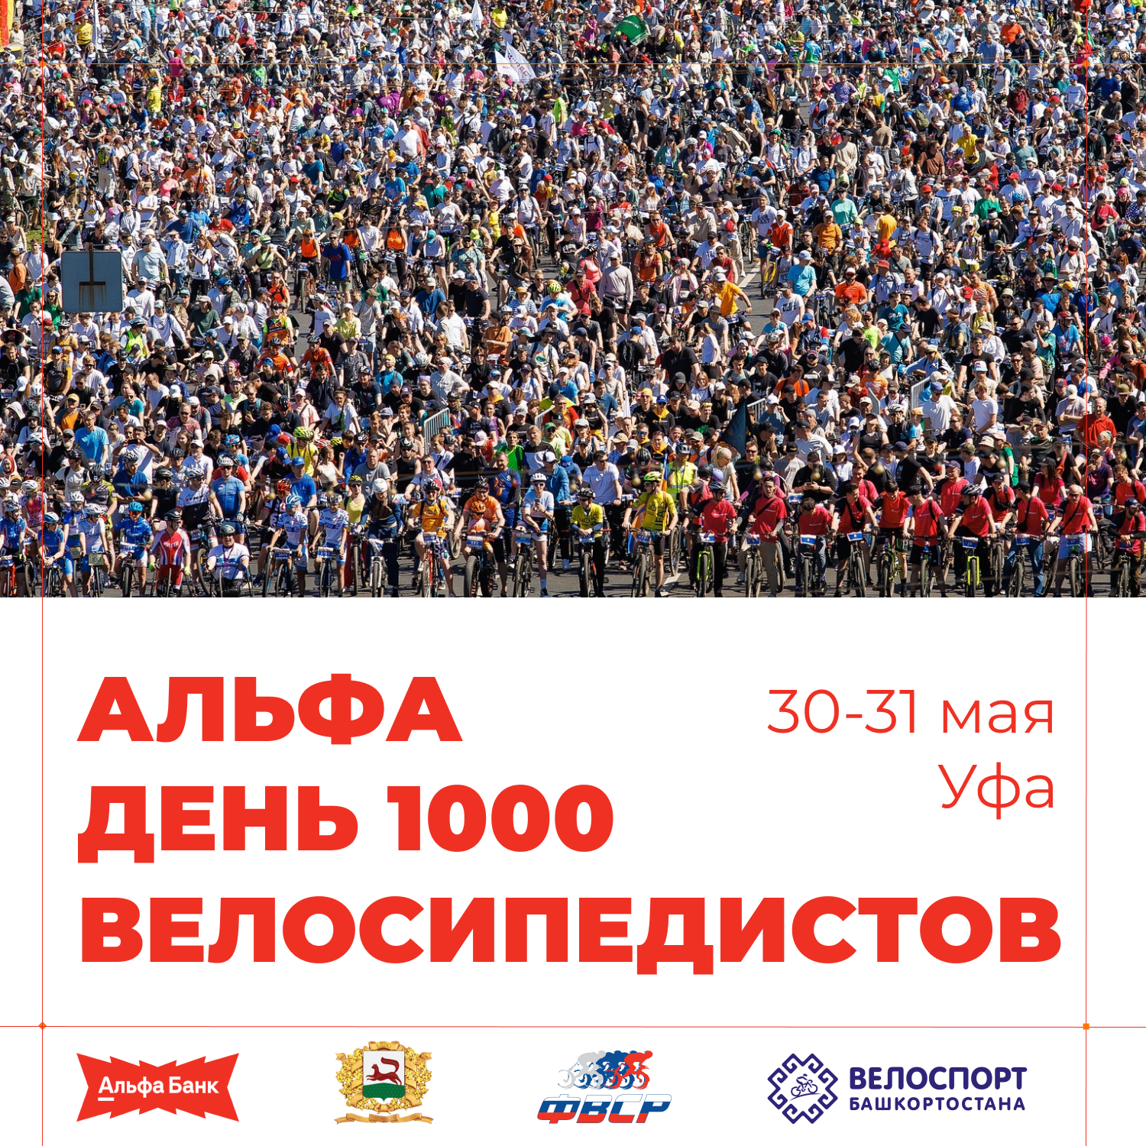

🚲 Мы готовы объявить даты!
Мы знаем — вы ждали 💛
И вот он, тот самый пост.
Альфа День 1000 велосипедистов состоится 30 и 31 мая в двухдневном формате.
Каждый год наш велопраздник растёт и развивается вместе с городом. В 2026 году мы открываем новую главу в его истории — событие пройдёт в юбилейный 15-й раз, впервые во всероссийском статусе и будет реализовано при поддержке «Альфа-Банка».
Альфа День 1000 велосипедистов - это будет яркое, масштабное и интересное событие. Вас ждут не только традиционные велопарад и велогонка, но и расширенная программа на два дня: фестиваль, детские активности, новые форматы и море впечатлений.
Сохраняйте даты, следите за новостями — впереди много важного и интересного.
До встречи на Альфа Дне 1000 велосипедистов 🚴‍♂️❤️
___________________

